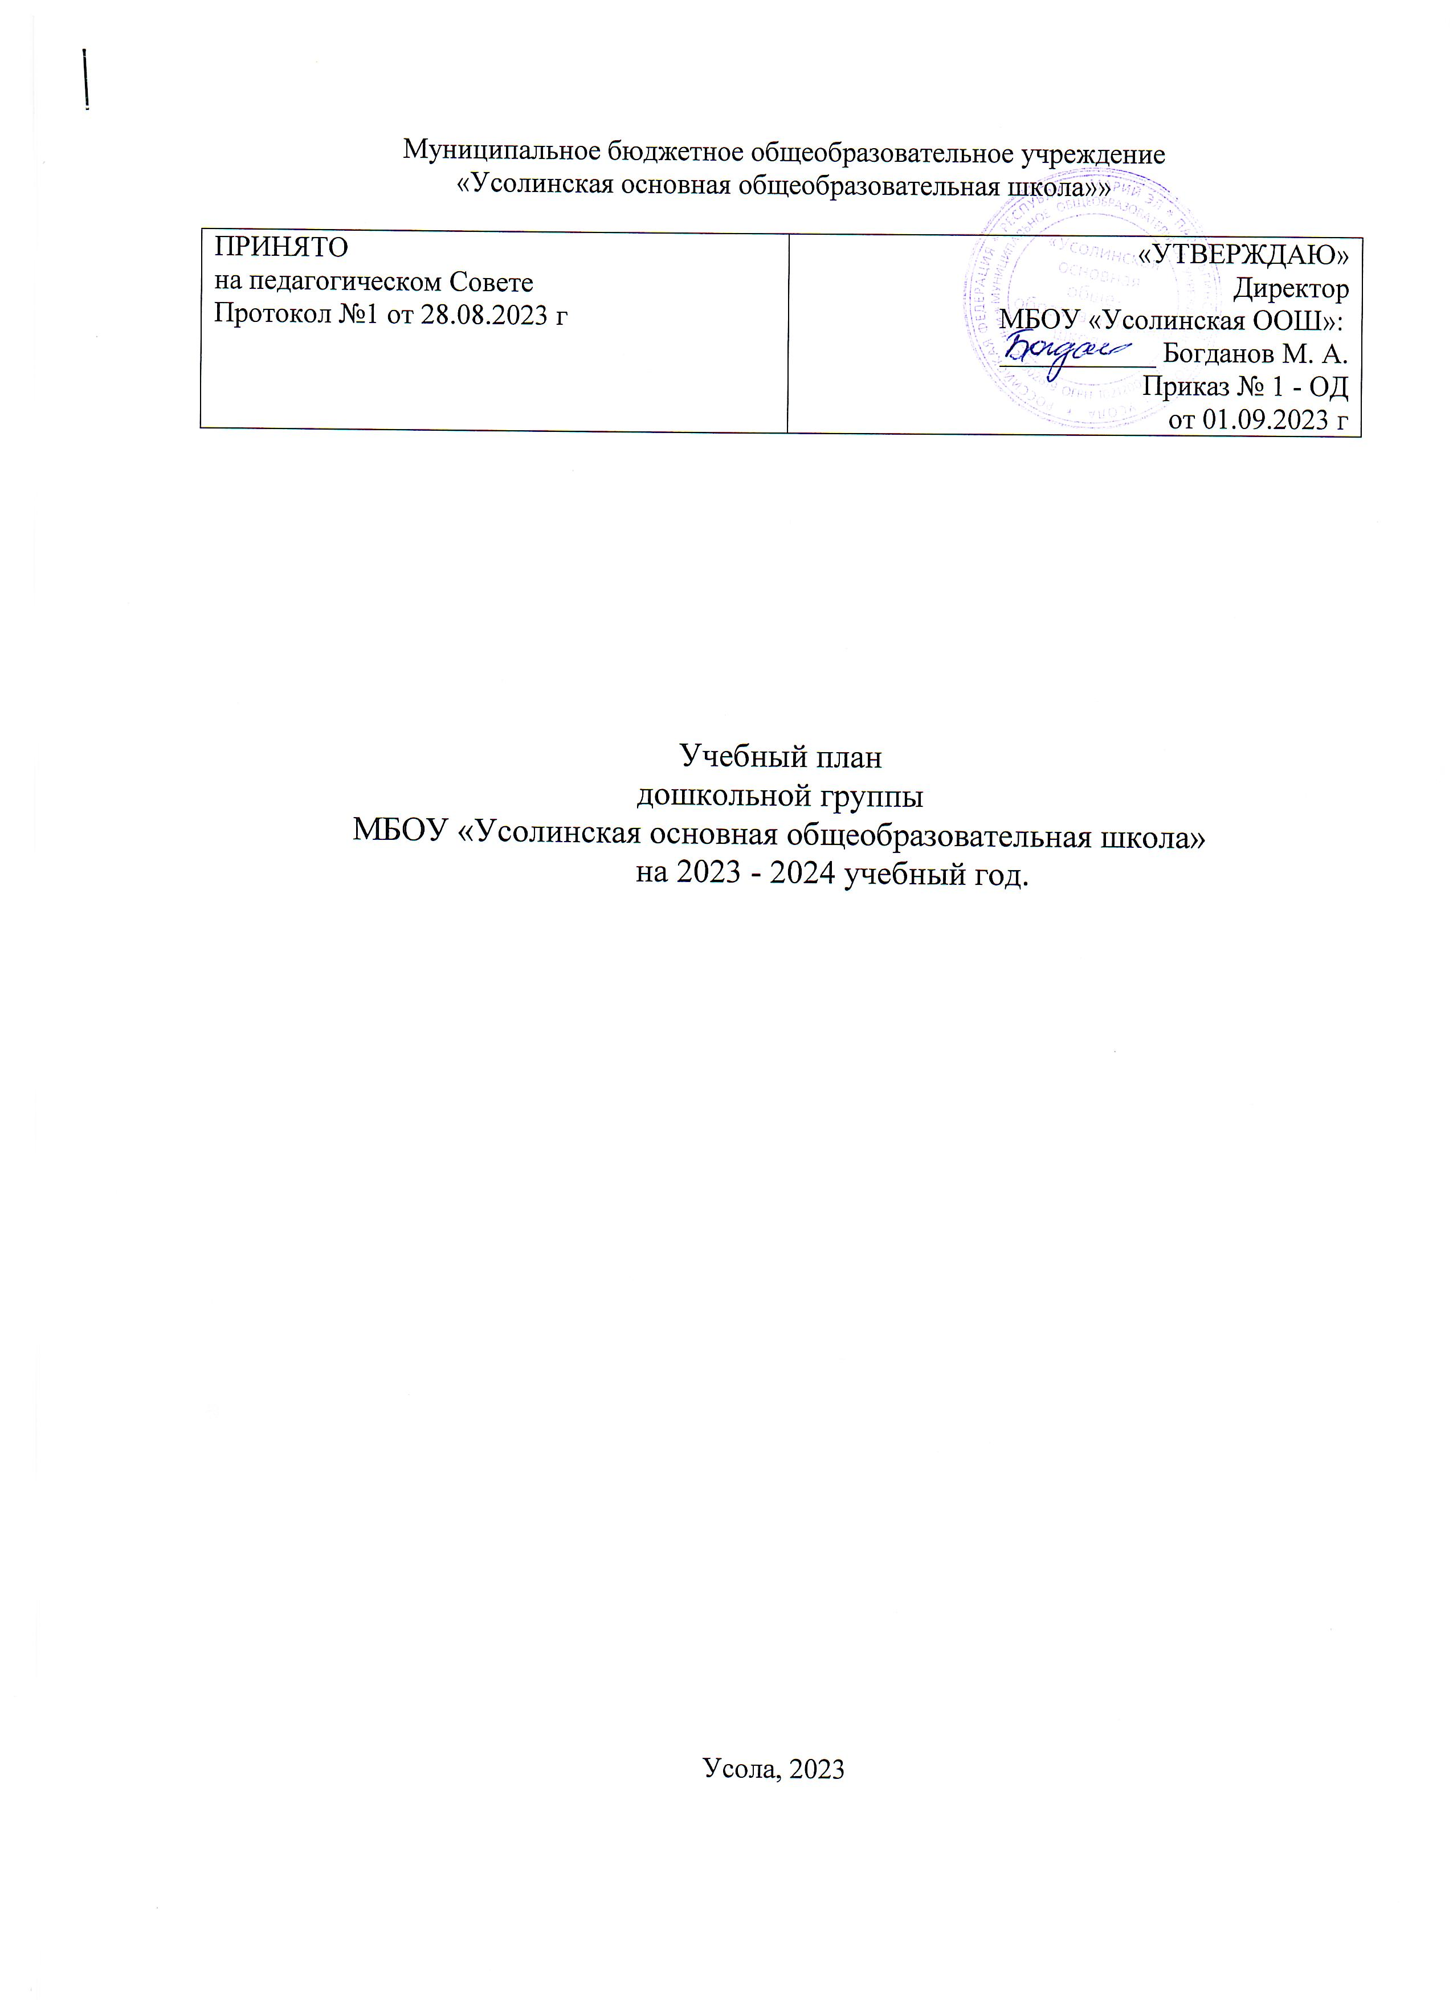

Учебный план дошкольной группы МБОУ «Усолинская основная общеобразовательная школа» разработан на основе следующих нормативных документов:
1. В соответствии с частью 11 статьи 13 Федерального закона от 29 декабря 2012 г. N 273-ФЗ "Об образовании в Российской Федерации" (Собрание законодательства Российской Федерации, 2012, N 53, ст. 7598; 2013, N 19, ст. 2326)
2. Санитарные правила СП 2.4.1.3648-20 «Санитарно-эпидемиологические требования к организациям воспитания и обучения, отдыха и оздоровления детей и молодёжи» утверждены Постановлением Главного государственного санитарного врача РФ от 28.09.2020 N 28 .
3.Приказа Министерства просвещения Российской Федерации от 31.07.2020 № 373 «Об утверждении Порядка организации и осуществления образовательной деятельности по основным общеобразовательным программам, образовательным программам дошкольного образования»
4. Приказа Министерства образования и науки Российской Федерации от 17.10.2013 г. № 1155 «Об утверждении федерального государственного стандарта дошкольного образования»(зарегистрирован Министерством юстиции Российской Федерации 14 ноября 2013 г., регистрационный № 30384),с изменением, внесенным приказом Министерства просвещения Российской Федерации от 21 января .2019 г. № 31 (зарегистрирован Министерством юстиции Российской Федерации 13 февраля 2019 г., регистрационный № 53776).
5. ООП ДО (Протокол №1 от 28.08.2023г.) разработанная на основе Федеральной образовательной программы дошкольного образования, разработана в соответствии с Порядком разработки и утверждения федеральных основных общеобразовательных программ, утвержденным приказом Министерства просвещения Российской Федерации от 30 сентября 2022 г. № 874 (зарегистрирован Министерством юстиции Российской Федерации 2 ноября 2022 г., регистрационный № 70809).
В МБОУ «Усолинская основная общеобразовательная школа» функционирует 1 дошкольная группа, где следующие подгруппы детей:
-первая подгруппа детей раннего возраста (1,5 - 2 года)
- вторая подгруппа раннего возраста (с 2-х до 3 лет)
- младшая подгруппа (с 3 до 4 лет).
-средняя подгруппа (с 4 до 5 лет)
- старшая подгруппа (с 5 до 6 лет)
- подготовительная подгруппа (с 6 до 7 лет).
В структуре учебного плана выделяется обязательная часть и часть, формируемая участниками образовательного процесса. Обязательная часть учебного плана составляет не менее 60 процентов от общего нормативного времени, отводимого на освоение основных образовательных программ дошкольного образования, обеспечивает результаты освоения детьми основной общеобразовательной программы дошкольного образования.
Реализация основной общеобразовательной программы дошкольного образования в дошкольной группе МБОУ «Усолинская ООШ» осуществляется по общеобразовательной программе дошкольного образования «От рождения до школы» /под ред. Н.Е.Вераксы, Т.С.Комаровой, М.А.Васильевой /, издание 3-е, 2015 г. издательство «Мозаика-синтез».
Учебный план рассчитан на пятидневную учебную неделю. Продолжительность учебного года составляет 36 недель.
Учебный план устанавливает минимальную нагрузку и определяет максимальный объём учебной нагрузки дошкольников, распределяет учебное время, необходимое на освоение общеобразовательной программы. Недельная учебная нагрузка не превышает нормы предельно допустимой нагрузки.
В середине учебного года для воспитанников организуются недельные каникулы, во время которых проводятся занятия только физического и художественно – эстетического направлений.
В части, формируемой участниками образовательного процесса, включено обучение грамоте по программе «Обучение грамоте детей 5-7 лет» в подготовительной подгруппе, авторы Маханёва М.Д., Гоголева Н.А., Цыбирева Л.В. и родного (марийского) языка в старшей группе по программе «Йоча садлан марий йылме программа» под ред. В.Ф. Сапаева. Национально-региональный компонент реализуется во всех образовательных областях.

1. Инвариантная (обязательная) часть
Образовательные области.  Базовый вид деятельности | Периодичность в неделю
Образовательные области.  Базовый вид деятельности |  |  |  |  |  |  | Младшая подгруппа |  | Средняя подгруппа |  |  | Старшая подгруппа |  | Подготови  тельная  подгруппа
Образовательные области.  Базовый вид деятельности | Первая подгруппа раннего возраста |  |  | Вторая подгруппа раннего возраста
1.1 ФИЗИЧЕСКОЕ РАЗВИТИЕ
Физическая культура в помещении |  |  |  | 2 |  |  | 2 | 2 |  |  | 2 |  |  |  | 2
Физическая культура на воздухе |  |  |  | 1 |  |  | 1 | 1 |  |  | 1 |  |  |  | 1
Развитие движений | 2
1.2 ПОЗНАВАТЕЛЬНОЕ РАЗВИТИЕ
Ознакомление с окружающим миром |  |  |  |  | 1 |  | 1 | 1 |  |  | 1 |  |  |  | 1
Формирование элементарных математических представлений | - |  |  |  | - |  | 1 | 1 |  |  | 1 |  |  |  | 2
Игры – занятия с дидактическим материалом | 2 |  |  |  | - |  | -
Игры – занятия со строительным материалом | 1 |  |  |  | - |  | -
1.3 РЕЧЕВОЕ РАЗВИТИЕ
Развитие речи | 3 |  |  | 2 |  |  | 1 | 1 |  | 2 |  |  | 2
Расширение ориентировки в окружающем и развитие речи | 3 |  |  | - |  |  | -
1.4 ХУДОЖЕСТВЕННО-ЭСТЕТИЧЕСКОЕ РАЗВИТИЕ
Рисование |  | 1 |  |  |  |  | 1 | 1 |  | 2 |  |  | 2
Лепка |  | 1 |  |  |  |  | 0,5 | 0,5 |  | 0,5 |  |  | 0,5
Аппликация | - | - |  |  |  |  | 0,5 | 0,5 |  | 0,5 |  |  | 0,5
Музыка | 2 | 2 |  |  |  |  | 2 | 2 |  | 2 |  |  | 2
ИТОГО в неделю: | 10 | 10 |  |  |  |  | 10 | 10 |  | 12 |  |  | 13
Длительность НОД | 8-10 мин | 8-10 мин |  |  |  |  | Не более 15 мин | Не более 20 мин |  | Не более 25 мин |  |  | Не более 30 мин
2. Часть Программы, формируемая участниками образовательных отношений.
Дополнительные образовательные услуги (бесплатные)

Обучение грамоте |  |  |  |  |  |  |  |  |  |  |  |  | 1
Родной (марийский) язык |  |  |  |  |  |  |  |  |  | 1
ИТОГО: |  |  |  |  |  |  |  |  |  | 1 |  |  | 1
ВСЕГО: | 10 |  | 10 |  |  | 10 |  | 10 |  | 13 |  |  | 14
Допустимый объём образовательной нагрузки в неделю |  |  |  |  |  | 30 минут  с перерывом между НООД  не менее 10  мин |  | 40 минут  с перерывом между НООД  не менее 10  мин |  | 45 минут  с перерывом между НООД  не менее 10  мин |  |  | 1 час.30 минут  с перерывом между НООД  не менее 10  мин
Допустимый объём образовательной нагрузки во вторую половину дня | Допускается проведение 1 занятия не более 10 мин. |  | Допускается проведение 1 занятия не более 10 мин. |  |  |  |  |  |  | Не более 25 мин. |  |  | Не более 30 мин.

Образовательная деятельность в ходе режимных моментов
Физическое развитие |  | Утренняя гимнастика | ежедневно | ежедневно | ежедневно | ежедневно | ежедневно |  | ежедневно
 |  | Комплексы закаливающих процедур | ежедневно | ежедневно | ежедневно | ежедневно | ежедневно |  | ежедневно
 |  | Гигиенические процедуры | ежедневно | ежедневно | ежедневно | ежедневно | ежедневно |  | ежедневно
Социально-коммуникативное развитие |  | Ситуативные беседы при проведении режимных моментов | ежедневно | ежедневно | ежедневно | ежедневно | ежедневно |  | ежедневно
 |  | Дежурства | _ | - | ежедневно | ежедневно | ежедневно |  | ежедневно
 |  | Прогулки | ежедневно | ежедневно | ежедневно | ежедневно | ежедневно |  | ежедневно
Речевое развитие |  | Чтение художественной лит-ры | ежедневно | ежедневно | ежедневно | ежедневно | ежедневно |  | ежедневно
Художественно-эстетическое развитие |  | Конструктивно-модельная деятельность | - | - | 1 раз в неделю | 1 раз в неделю | 1 раз в неделю |  | 1 раз в неделю
Самостоятельная деятельность детей.
Социально-коммуникативное развитие | игра |  | ежедневно | ежедневно | ежедневно | ежедневно | ежедневно | ежедневно
Социально-коммуникативное развитие | Самостоятельная деятельность  детей в центрах (уголках) развития |  | ежедневно | ежедневно | ежедневно | ежедневно | ежедневно | ежедневно
Познавательное развитие | Познавательно – исследовательская деятельность |  | ежедневно | ежедневно | ежедневно | ежедневно | ежедневно | ежедневно

